石家庄市新华区关于发放2025年上半年
第一批次中小学和幼儿园教师资格证书
的通知

尊敬的申请人：
按照省、市教师资格认定工作安排，现将石家庄市新华区2025年上半年第一批次中小学和幼儿园教师资格证书发放事宜通知如下：
一、领取对象
在石家庄市新华区确认点申请认定2025年上半年第一批次中小学和幼儿园教师资格并认定通过的人员。
二、领取时间
2025年04月24日-05月13日工作日
（上午9:00-12:00，下午1:00-5：00）
三、领取地点
石家庄市新华区政务服务中心一楼16号窗口（新华路158号）
四、领取方式
本次采取现场领取和邮寄领取两种方式进行。
1、现场领取：申请人网报时选择证书自取的，本人携带身份证原件，到现场签领证书；委托他人代领的，代领人需出示申请人和代领人的双方身份证原件，并附申请人本人签名的委托书原件一份。
2、邮寄领取：网报时已填写详细地址的，表明选择邮寄领取，识别下方二维码，进行信息填写。
3、更换领取方式：后期现场领取转邮寄领取，或邮寄领取转现场领取的，需向教资组说明情况。
新华区教资认定联系电话：0311-86271623
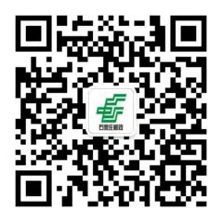
邮寄联系电话：16631168658
五、补充邮寄领取流程
“邮寄领取”人员请按照以下步骤操作：1.关注石家庄邮政官方微信公众号（如下图）→2.左下角微寄递→3.教师资格证寄递→4.填写姓名、身份证号、受理机构→5.填写收件人信息，申请提交成功。
六、注意事项
《教师资格认定申请表》与教师资格证书具有同等效力。申请人务必将《教师资格认定申请表》存入个人档案。

石家庄市新华区数据和政务服务局
2025年4月22

